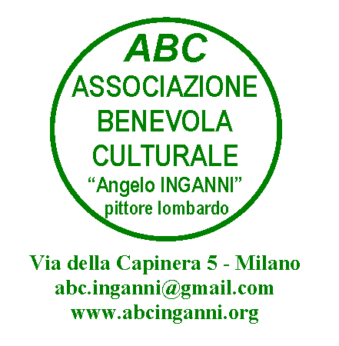
ABC Angelo INGANNI

(Associazione Benevola Culturale Sportiva Dilett.)

Ciclo di quattro conferenze:

“Milano nel Cinema”

ABC Angelo INGANNI
(Associazione Benevola Culturale Sport. Dilett.)

invita all’incontro pubblico presso la sua Sede con il

Prof. Mauro Raimondi
Insegnante di Storia e Scrittore

Sabato 19 Novembre (15:00 – 16:30)
Via della Capinera, 5

Nel primo incontro si parlerà di

Il Cinema a Milano

dalla sua nascita alla
prima Guerra Mondiale

Entrata libera

Via della Capinera, 5 (trav. Via Zurigo) - M1 Inganni, Bus 49, 58, 63, 67

Sito: www.abcinganni.org - Facebook, pagine No-profit: ABC Inganni Associazione

